Урок по развитию речи в 4 классе.
Тема: Работа по картине «Зима в лесу». (Подготовка к сочинению ).

Цель: 1. Составить устный рассказ - описание зимнего леса по вопросам;
2. Умение отвечать на вопросы с целью уточнения содержания картины;
З. Умение составлять ответы на вопросы, используя опорные слова;
4. Умение распространять предложения определениями - прилагательными; ,
5. Умение составить коллективный план к письменному сочинению;
6. Обогащение словаря учащихся, совершенствование
произносительных навыков. Активизация лексики на тему «Зима».
- Развитие у детей чувства прекрасного,.путём показа красоты зимнего пейзажа.
- Закрепление знаний о природе. Воспитание любви к родной' природе.
З. Развитие диалогической речи. Дидактическое пространство урока.
1. Стенд «Зима» (рисунки детей);
2. Картина (учебная) «Зима в лесу». Художник Куприянов;
3. Таблички со стихами, словарём;
4. Стенд «И.И.Шишкин».
5. Настенный календарь. План.
I. Характеристика звуков с – з. Беседа о погоде и природе .
II. Описание картины «Зима В лесу»:
а) ответы на вопросы;
б) словарно - орфоэпическая работа;
в) составление плана сочинения;
III.Стихи (наизусть) о зиме. Подбор эпиграфа.
IV. Итог урока.
• -

I. Актуализация прежних знаний.
У нас урок развития речи. Сегодня у нас гости. Мы будем много
и хорошо говорить, а гости послушают. Дежурные звуки с - з
(профили звуков).
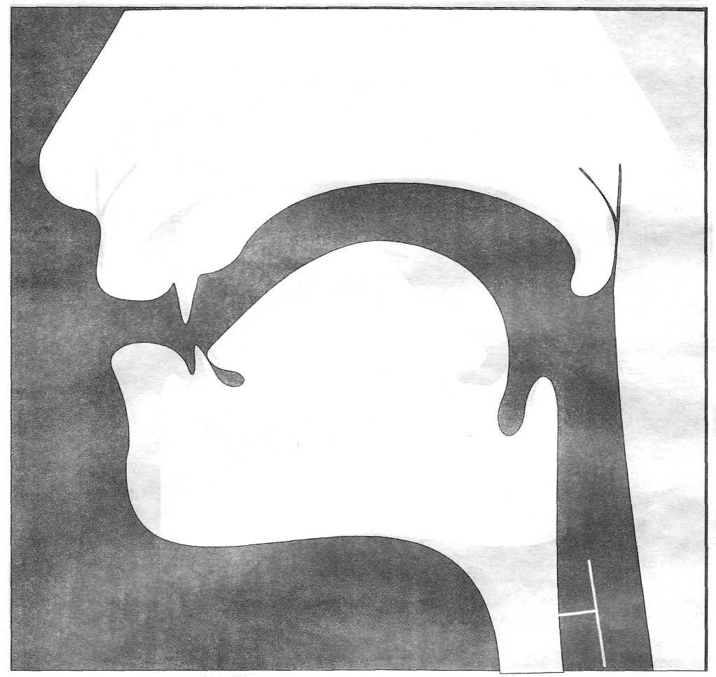
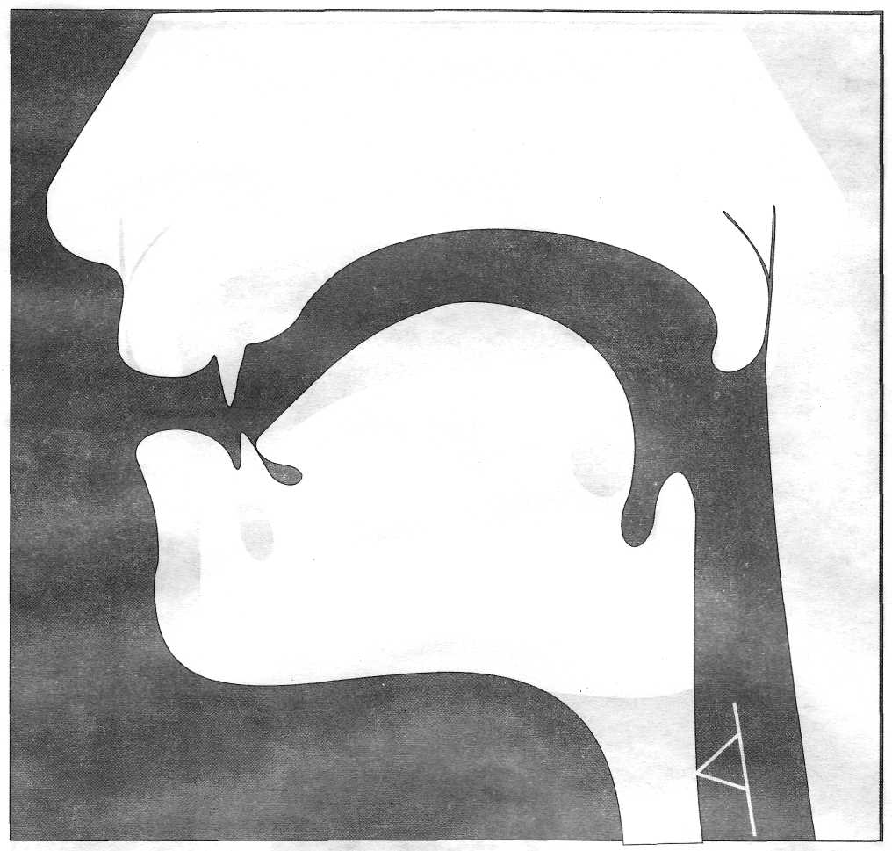

Звук с. Звук з.

Как надо говорить звук с? (без голоса, язык
внизу). Как надо говорить звук з? (с голосом, язык внизу)
Произнесите с з
Помните о дежурных звуках и говорите правильно.
Поговорим о погоде. Посмотрите в окно.
Погода солнечная, холодная. Небо голубое. Снег не идёт.
Ветер слабый. Температура воздуха минус ___градусов.
Деревья и кусты голые. Земля покрыта белым пушистым снегом.
С ветки на ветку перелетают снегири и синицы. Трудно птицам зимой. Сейчас зима, месяц декабрь. В Древней Руси его называли

«студень» - холодный, морозный.
Как вы думаете, о чём мы будем говорить? О картине.
Верно. Открываю картину.
II. Формирование новых понятий и способов действия.
Сегодня мы будем работать по картине. Посмотрите на картину.
Какие загадки можно вспомнить, глядя на картину?
Бел, как мел, с неба прилетел. (Снег).
Белая скатерть всё поле одела. (Снег).
Мы будем описывать картину по вопросам. На стенде словарь,
можно использовать его в ответах. План описания.
- Что мы видим на картине?
2. Какой лес мы видим?
3.Какой воздух в лесу?
4. Каким ковром снег покрыл землю?
5. Под чем снег блестит огнями?
6. Что мы видим на поляне?
2 план. 1) В каком наряде спокойно стоят сосны, ели и берёзы?
- Как снег лежит на ветках?
- Что как будто рассыпала кругом волшебница - зима?

3 план. 1) Есть ли жизнь в лесу?
- Почему замерла лиса?
- Чего испугался рогатый лось?
- Где спрятался заяц - беляк?
- Где сидят тетерева, сорока, снегири?
6) Чем питаются птицы зимой? Легко ли им?
4 план. 1) Какое небо на картине?
- Какое время суток?
- Как в лесу?
- Что делает природа?
Что конкретно вам нравится в картине?
Какие чувства передаёт художник? Cловарь: неподвижен, ковром, на поляне, ажурные,
шапками, белые конфетти под Новый год, продолжается,
почуяла, замерла, шороха, в сухой траве, на кустиках, на
макушках деревьев, ягодами и семечками, трудно, тихо,
спокойно, чисто, спит.
Молодцы. Хорошо отвечали на вопросы.
III. Мы ответили на все вопросы, описали картину. Составим
план сочинения.
План.
- На лесной поляне.
- Зимний лес.
З. Птицы и звери в лесу.
- Природа спит. .
- Твоё отношение к картине.'
- Кто написал много стихов о зиме?
Вот север тучи нагоняя,
Дохнул, завыл - вот сама
Идёт волшебница зима.
А.С.Пушкин

. Заколдован невидимкой,
Дремлет лес под сказку сна.
Словно белою косынкой
Подвязалася сосна.
С.Есенин
Тёмный лес, что шапкой,
Принакрылся чудной
И заснул под нею
Крепко, непробудно.
И.Суриков.
Молодцы, хорошо выразительно рассказали стихотворения.
IV. Итог урока.
Сегодня на уроке мы ответили на вопросы и описали картину «Зима в лесу»,составили план сочинения. Вы хорошо внятно говорили, составляли сложные предложения. Вы работали хорошо, активно отвечали на
вопросы, красиво рассказывали стихи. Молодцы! Всем пятерки.
На следующем уроке мы по плану расскажем о зимнем лесе, и вы напишите письменное сочинение.
VI. Домашнее задание. Составить рассказ по плану. Сочинение.
Мы видим на картине зимний, шишкинcкий лес. Чистый, свежий, прозрачный воздух.' Белый, пушистый снег мягким ковром накрыл землю. Под зимними, лучами солнца снег блестит разноцветными огнями. На белой поляне мы видим голубые тени и следы. Спокойно стоят высокие шишкин-cкие сосны, зелёные пушистые ели, стройные берёзы. Снег лежит на ветках высокими мягкими шапками. Волшебница зима как будто рассыпала белые конфетти под Новый год.
Жизнь в лесу продолжается. Рыжая лиса почуяла зайца и замерла. Рогатый лось испугался шороха. Заяц - беляк спрятался в сухой траве. Тетерева и сорока сидят на макушках деревьев, а снегири на кустиках. Зимой птицы питаются ягодами и семенами. Им трудно. Небо голубое, чистое. Зимний день. В лесу тихо, спокойно. Природа спит. Мне нравится картина, потому что я люблю зимний лес, зиму, холод.

